Tisková zpráva České astronomické společnosti ze 4. října 2010

Titul Česká astrofotografie měsíce za září 2010 obdržel snímek

„NGC 869 a NGC 884“, jehož autorem je Jan Čamek.

Schován pod přilbicí v bujné kštici bájného Persea se na obloze skví slabý obláček. Z centra města jej sice neuvidíme, ale již za vesnickými humny jej spatříme v plné kráse. Jako první tuto „mlhovinku“ do hvězdného katalogu již 130 let před naším letopočtem zahrnul astronom Hipparcos. Ten, po kterém byla pojmenována astronomická družice určená k měření přesných poloh hvězd na obloze.
Jistě však nebyl první, kdo ji spatřil. O tom kdo to byl, se však můžeme pouze dohadovat. Nevíme, zda to byl člověk neandrtálský, odpočívající na vysoké skále ukryt před nočními dravci nebo snad až egyptský astronom, hledající nebeský objekt vhodný pro zaměření pyramid. Nebo někdo jiný? V každém případě však jistě neznal jeho podstatu. My dnes už víme více. Již nás nesplete mlhavý vzhled obláčku, neboť už malý dalekohled jej rozloží do dvou bohatých hromádek hvězdných světýlek tvořících dvě otevřené hvězdokupy. Moderní katalogy jim přiřadily označení NGC 869 a NGC 884, známy jsou též pod označením χ a h Persea. Nebo úplně jednoduše v hantýrce pozorovatelů oblohy „dvojitá otevřenka v Perseovi“.
K jejich pozorování stačí menší dalekohled s větším zorným polem a světelností. Na obloze totiž obě hvězdokupy zabírají plochu větší než dva měsíční úplňky a každá je tvořena více jak třemi sty hvězdami.
Jejich úplnou krásu však odhalí až fotografie. Obě hvězdokupy na snímku ukáží nejen spoustu slabších hvězd, z nichž ty nejslabší dosahují až patnácté hvězdné velikosti, ale hlavně v nich barevně zazáří několik jasných oranžových hvězd, zářících jak drahokamy na prstenu z bílých perel.
Koneckonců, můžeme se přesvědčit sami. Vítězná fotografie soutěže Česká astrofotografie měsíce za září 2010 astrofotografa Jana Čamka nám tyto hvězdné sestry ukáže v plné kráse. Skrze jeho obrázek tak hledíme na hvězdy, které jejich světlo opustilo před více jak sedmi tisíci lety a od té doby se prodírá mezihvězdným prostředím naší Galaxie, aby na čipu fotoaparátu vykouzlilo tuto kaleidoskopickou krásu. Samy hvězdy jsou velmi mladé, jejich stáří dosahuje u hvězdokupy NGC 869 pěti a půl miliónů let. Hvězdy té druhé hvězdokupy s číslem 884 jsou téměř o polovinu mladší. Obě hvězdokupy jsou od sebe vzdáleny několik stovek světelných let a k našemu Slunci se každou sekundou přiblíží o dvacet kilometrů.
Na obloze je několik objektů, ke kterým se i zkušení pozorovatelé oblohy často vrací. Patří k nim i tato jasná dvojitá otevřená hvězdokupa v Perseovi. Pohled na známé seskupení hvězd uklidní roztěkanou mysl obtěžkanou každodenními starostmi. Stejně tak i pohled na stejně krásnou fotografii, třeba takovou jako nám přinesl Jan Čamek, osvěží unavené oči a třeba nás i donutí na chvíli zastavit uspěchané nohy. Autorovi za ni patří vřelý dík.

Vítězný snímek:

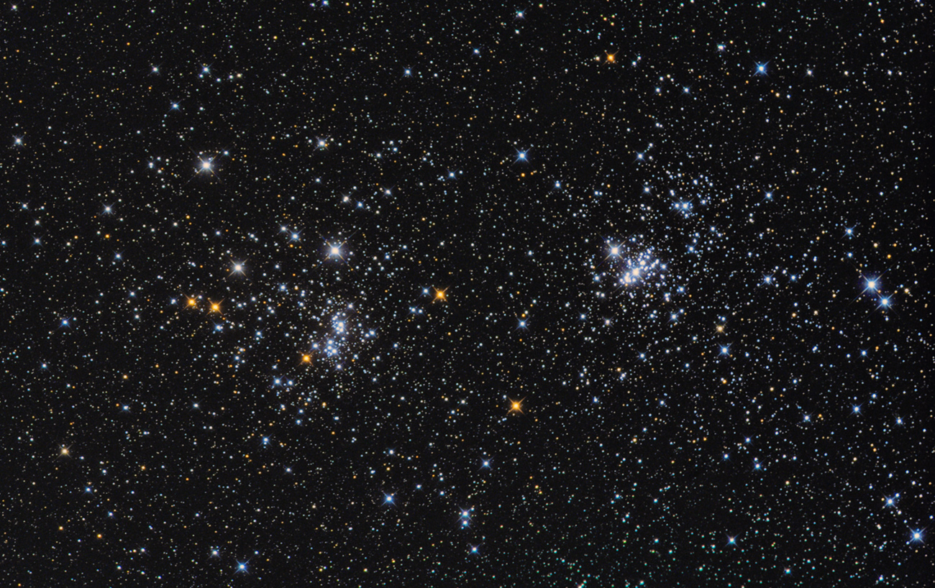

Datum a místo: 9. 9. 2010, Strakonicko

Technika: dalekohled Orion SPX 200/900, TV Paracorr, Nikon D200
Montáž: NEQ6, autoguiding PHD přes SW ED 80/600
Expozice: 17 x 6 minut, ISO800
Zpracování: DSS, PSP

Vítězné snímky v jednotlivých měsících a další informace si můžete prohlédnout
na http://www.astro.cz/cam/.

Za porotu ČAM Ing. Marcel Bělík.

